МИНИСТЕРСТВО ОБРАЗОВАНИЯ И НАУКИ РОССИЙСКОЙ ФЕДЕРАЦИИ
Федеральное государственное бюджетное образовательное учреждение
высшего образования
«Магнитогорский государственный технический университет им. Г.И. Носова»

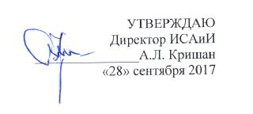

РАБОЧАЯ ПРОГРАММА ДИСЦИПЛИНЫ (МОДУЛЯ)

Направление подготовки
54.03.01 Дизайн

Направленность (профиль) программы
ПРЕЗЕНТАЦИОННЫЕ ТЕХНОЛОГИИ ПРЕДСТАВЛЕНИЯ ПРОЕКТОВ

Уровень высшего образования – бакалавриат

Программа подготовки – академический бакалавриат

Форма обучения
Очная

Институт | Строительства, архитектуры и искусства
Кафедра | Художественной обработки материалов
Курс | 2
Семестр | 3

Магнитогорск
2017 г.
Рабочая программа составлена на основе ФГОС ВО по направлению подготовки 54.03.01 «Дизайн», утверждена приказом МОиН РФ № 1004 от 11.08.2016 г.

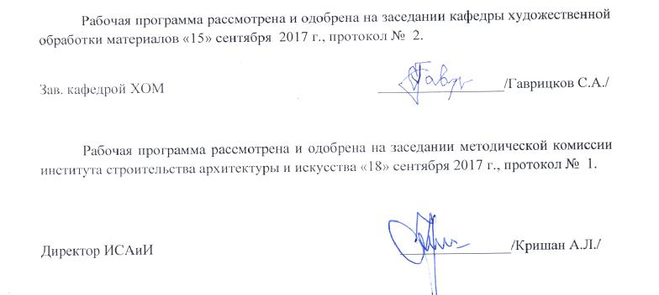


Рабочая программа составлена
к.п.н., доцент каф. ХОМ
___________________/Герасимова А.А./

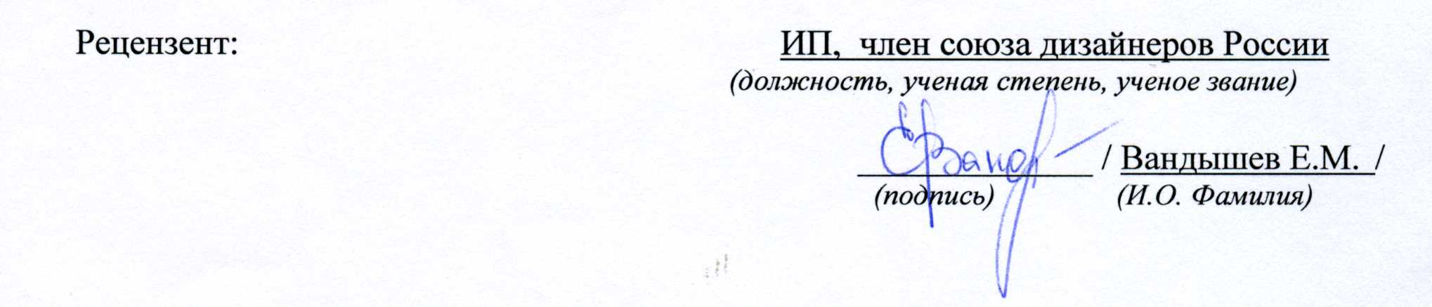

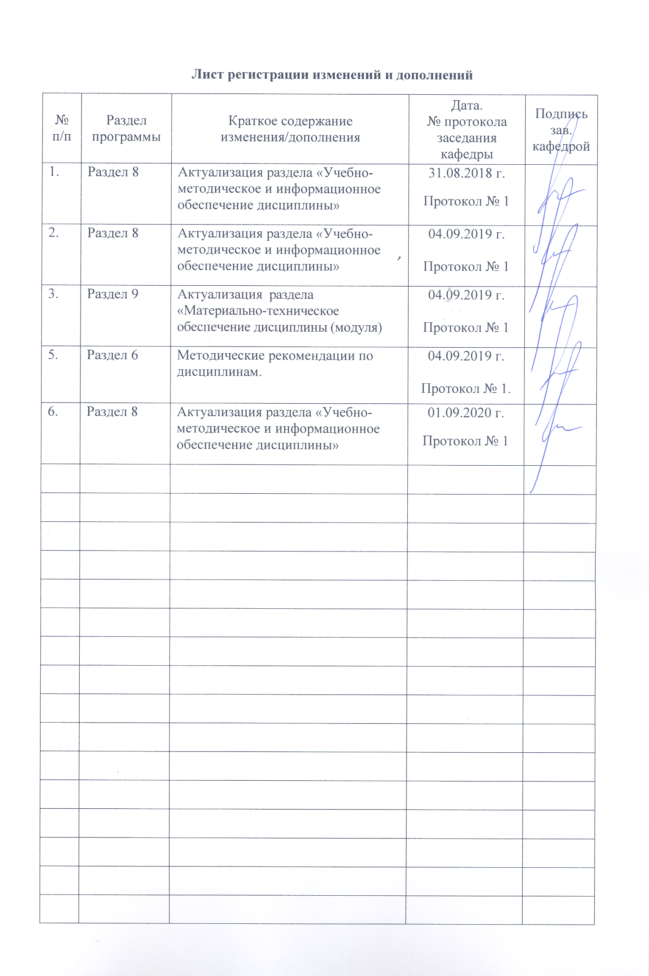
1 Цели освоения дисциплины
Целью освоения дисциплины «Презентационные технологии представления проектов» формирование у студентов определённого уровня компетенций соответствующих требованиям федерального образовательного государственного стандарта высшего образования по направлению 54.03.01 «Дизайн» профиль «Дизайн среды». Подготовка студента к решению профессиональных задач в соответствии с профильной направленностью ОП бакалавриата и видами профессиональной деятельности. Получение студентами знаний по основам создания презентации мультимедиа приложений, элементам презентации, их использования на практике при представлении проектов.

2 Место дисциплины в структуре образовательной программы
подготовки магистра
Дисциплина ФТД.В.01 «Презентационные технологии представления проектов» входит в факультативную часть образовательной программы Б1.В по направлению подготовки 54.04.01 «Дизайн».
Для изучения дисциплины необходимы: способность к самоорганизации и самообразованию, способность к абстрактному мышлению, анализу, синтезу, готовность творческого мышления, владение основными навыками работы с компьютером, умение рисовать, чертить и проектировать объекты различного назначения.
Знания, умения навыки, полученные при изучении дисциплины необходимы в освоении следующих курсов: «Проектная деятельность», «Основы производственного мастерства», «История дизайна науки и техники», «Оборудование и благоустройство средовых объектов и систем», «Компьютерные технологии в дизайне среды», «Подготовка к защите и защита выпускной квалификационной работы». Навыки владения компьютерными технологиями нужны в проектной работе и особенно важны для визуализации результатов при выполнении выпускной квалификационной работы.

3 Компетенции обучающегося, формируемые в результате освоения
дисциплины и планируемые результаты обучения
В результате освоения дисциплины «Презентационные технологии представления проектов» обучающийся должен обладать следующими компетенциями:

Структурный  элемент  компетенции | Планируемые результаты обучения
ОПК-7 – способностью осуществлять поиск, хранение, обработку и анализ информации из различных источников и баз данных, представлять ее в требуемом формате с использованием информационных, компьютерных и сетевых технологий
Знать | Основные принципы использования информационных ресурсов. Принципы дизайнерского проектирования и сферу их применения в профессиональной деятельности.
Уметь | Находить в информационных системах необходимую информацию о современных технологиях, требуемых при реализации дизайн-проекта на практике.
Владеть | Различными средствами и навыками поиска информации и использования современных технологий, требуемых при реализации дизайн-проекта на практике.
ПК-10 – способностью использовать информационные ресурсы: современные информационные технологии и графические редакторы для реализации и создания документации по дизайн-проектам
Знать | Основные принципы применения современных технологий, требуемых при реализации дизайн-проекта на практике
Уметь | Использовать основные принципы и знания современных технологий, требуемых при реализации дизайн-проекта на практике
Владеть | Техниками проектной графики, техниками компьютерной визуализации и любыми другими средствами пластического моделирования и визуализации мебели.

4 Структура и содержание дисциплины
Общая трудоемкость дисциплины составляет 2 зачетных единицы 72 акад. часа, в том числе:
– контактная работа – 37 акад. час:
– внеаудиторная контактная работа – 1
– самостоятельная работа – 35 акад. часа;

Раздел/ тема  дисциплины | Семестр | Аудиторная  контактная работа  (в акад. часах) |  |  | Самостоятельная работа (в акад. часах) | Вид самостоятельной  работы | Форма текущего контроля успеваемости и  промежуточной аттестации | Код и структурный  элемент  компетенции
Раздел/ тема  дисциплины | Семестр | лекции | лаборат.  занятия | практич. занятия
1. Раздел. Введение в предмет. | 3 | 5 |  | 5 | 10 |  |  | ОПК-7зув  ПК-10зув
1.1.Тема: Понятие мультимедиа. Основные мультимедийные устройства, принцип их действия и функциональное предназначение. | 3 | 2 |  | 2 | 4 | Самостоятельное изучение основ теории мультимедиа | опрос | ОПК-7зув  ПК-10зув
1.2. Тема: Программное обеспечение мультимедийных устройств. | 3 | 3 |  | 3 | 6 | Самостоятельное изучение основ теории мультимедиа | опрос | ОПК-7зув  ПК-10зув
Итого по разделу | 3 | 5 |  | 5 | 10 |  |  | ОПК-7зув  ПК-10зув
2. Раздел. Принципы действия и методы практической работы по управлению мультимедиа. | 3 | 3 |  | 3 | 6 | Самостоятельное изучение основ практического использования мультимедиа продукта | Проверка практических заданий | ОПК-7зув  ПК-10зув
2.1. Тема:  Программы построения, обработки и виртуального комбинирования графических, анимационных, аудио и видеофайлов. | 3 | 3 |  | 3 | 6 | Самостоятельное изучение основ практического использования мультимедиа продукта | Проверка практических заданий | ОПК-7зув  ПК-10зув
Итого по разделу | 3 | 3 |  | 3 | 6 |  |  | ОПК-7зув  ПК-10зув
3. Раздел.  Работа в глобальной информационной сети Internet по сбору иллюстративного материала для разработки мультимедийных приложений по заданной теме | 3 | 3 |  | 3 | 6 |  | Проверка практических заданий | ОПК-7зув  ПК-10зув
3.1. Тема  Теория освещения.  Работа с источниками света. | 3 | 3 |  | 3 | 6 | Самостоятельное изучение основ поиска аудио и видеофайлов в Internet |  | ОПК-7зув  ПК-10зув
Итого по разделу | 3 |  |  | 6 | 6 |  | Проверка практических заданий | ОПК-7зув  ПК-10зув
4. Раздел.  Основные прикладные программы создания и записи аудио- и видеофайлов, видеомонтажа. | 3 | 7 |  | 7 | 13 | Самостоятельное изучение принципов создания графических, звуковых и видеофайлов. | Проверка практических заданий | ОПК-7зув  ПК-10зув
4.1. Тема  Тема  Текстовые, графические, звуковые и видеофайлы. | 3 | 3 |  | 3 | 6 | Самостоятельная работа с программами конвертации аудио и видеофайлов | Проверка практических заданий | ОПК-7зув  ПК-10зув
4.2. Тема  Основные прикладные программы конвертации и демонстрации аудио- и видеофайлов. | 3 | 2 |  | 2 | 4 | Самостоятельная работа с рендерингом в различные форматы. | Проверка практических заданий | ОПК-7зув  ПК-10зув
4.3 Тема  Алгоритмы рендеринга. Видеоэффекты. Технологии сжатия видео. H.264, MPEG-4 Part 10, или AVC (Advanced Video Coding) — новый стандарт видео. | 3 | 2 |  | 2 | 3 | Самостоятельное создание виртуального мультимедийного приложения на заданную тему | опрос
Итого по разделу | 3 | 7 |  | 7 | 13 |  | Промежуточный контроль - проверка практических заданий | ОПК-7зув  ПК-10зув
Итого по дисциплине | 3 | 18 |  | 18/4 | 35 |  | Зачет | ОПК-7зув  ПК-10зув

16/И – в том числе, часы, отведенные на работу в интерактивной форме.

5 Образовательные и информационные технологии
Реализация компетентностного подхода предусматривает использование в учебном процессе активных и интерактивных форм проведения занятий в сочетании с внеаудиторной работой с целью формирования и развития профессиональных навыков обучающихся.
При обучении студентов дисциплине «Презентационные технологии представления проектов» следует осуществлять следующие образовательные технологии:
1. Традиционные образовательные технологии ориентируются на организацию образовательного процесса, предполагающую прямую трансляцию знаний от преподавателя к студенту (преимущественно на основе объяснительно-иллюстративных методов обучения).
Формы учебных занятий с использованием традиционных технологий:
Информационная лекция – последовательное изложение материала в дисциплинарной логике, осуществляемое преимущественно вербальными средствами (монолог преподавателя).
Практическое занятие, посвященное освоению конкретных умений и навыков по предложенному алгоритму.

2. Технологии проектного обучения – организация образовательного процесса в соответствии с алгоритмом поэтапного решения проблемной задачи или выполнения учебного задания. Проект предполагает совместную учебно-познавательную деятельность группы студентов, направленную на выработку концепции, установление целей и задач, формулировку ожидаемых результатов, определение принципов и методик решения поставленных задач, планирование хода работы, поиск доступных и оптимальных ресурсов, поэтапную реализацию плана работы, презентацию результатов работы, их осмысление и рефлексию.
Основные типы проектов:
Творческий проект, как правило, не имеет детально проработанной структуры; учебно-познавательная деятельность студентов осуществляется в рамках рамочного задания, подчиняясь логике и интересам участников проекта, жанру конечного результата (газета, фильм, праздник, издание, экскурсия и т.п.).
3. Информационно-коммуникационные образовательные технологии – организация образовательного процесса, основанная на применении специализированных программных сред и технических средств работы с информацией.
Формы учебных занятий с использованием информационно-коммуникационных технологий:
Практическое занятие в форме презентации – представление результатов проектной или исследовательской деятельности с использованием специализированных программных средств.

6 Учебно-методическое обеспечение самостоятельной работы обучающихся
Примерная структура и содержание раздела:
По дисциплине «Презентационные технологии представления проектов» предусмотрена аудиторная и внеаудиторная самостоятельная работа обучающихся.
Аудиторная самостоятельная работа студентов предполагает изучение средств презентации мультимедийного продукта и выполнение практических работ.

Примерные аудиторные практические работы (АПР):
Раздел 1 «Введение в предмет».
АПР №1 «Понятие «Презентация». Основные презентационные устройства, принцип их действия и функциональное предназначение».
1. Рассмотреть видео, аудио и текстовые виды мультимедийных устройств.

АПР №2 «Программное обеспечение мультимедийных устройств для презентации проектов».
- Изучить понятие аудио и видеокодеков, рассмотреть аудио и видеоплееры.
- Рассмотреть видео редакторы и видео конвертеры.

Раздел 2 «Принципы действия и методы практической работы по управлению мультимедиа для презентации проектов».
АПР №3 «Программы построения, обработки и виртуального комбинирования графических, анимационных, аудио и видеофайлов».
- Изучить возможности программ построения, обработки и виртуального комбинирования графических, анимационных, аудио и видеофайлов.
- Изучить возможности графических программ для дизайнеров и архитекторов.

АПР №4 «Программы построения и обработки мультимедийных эффектов (виртуальные фотоальбом, слайдшоу, видеоклип)».
- Изучить возможности программ построения и обработки мультимедийных эффектов.
- Создать презентацию или фотоальбом с использованием мультимедийных эффектов.
- Провести постобработку визуализированных изображений с помощью различных графических редакторов.

Раздел 3 «Работа в глобальной информационной сети Internet по сбору иллюстративного материала для разработки презентаций по заданной теме».
АПР №5 «Поисковые и загрузочные программы аудио и видеофайлов в Internet».
- Провести исследовательскую работу с помощью Интернет источников по теме магистерского исследования.
- Найти и скачать информацию, необходимую для работы по теме магистерского исследования.

Раздел 4 «Основные прикладные программы создания и записи аудио- и видеофайлов, видеомонтажа».

АПР № 6 «Текстовые, графические, звуковые и видеофайлы».
- Создать текстовый файл (статью или часть пояснительной записки к проекту).
- Создать графическую часть проекта (для дисциплины «Проектирование и выполнение проекта в материале») используя программы для трехмерного моделирования или графические редакторы для растровой или векторной графики.
- Дополнить презентацию проекта звуковыми и\или видео файлами.

АПР №7 «Основные прикладные программы конвертации и демонстрации аудио- и видеофайлов».
- Изучить основные прикладные программы конвертации и демонстрации аудио- и видеофайлов.

АПР №8 «Алгоритмы рендеринга. Видеоэффекты. Технологии сжатия видео. H.264, MPEG-4 Part 10, или AVC (Advanced Video Coding) — новый стандарт видео».
- Создать в программе 3ds Max модель трансформируемой мебели, и применитm к ней анимацию элементов. Дополнить анимацию трансформации объекта анимацией осветительных приборов и видеоизображения в модели монитора, экрана проектора или телевизора.
- Сохранить визуализированный файл в различных видео форматах.

АПР №9 «Технологии разработки мультимедийного проекта».
- Изучить возможности технологии разработки мультимедийного проекта
Примерные индивидуальные домашние задания (ИДЗ):
Раздел 1 «Введение в предмет»
ИДЗ №1 «Понятие «Презентация». Основные презентационные устройства, принцип их действия и функциональное предназначение».
1. Самостоятельное изучение основ теории мультимедиа
ИДЗ №2 «Программное обеспечение мультимедийных устройств для презентации проектов».
1. Самостоятельное изучение основ теории мультимедиа.
Раздел 2 Принципы действия и методы практической работы по управлению мультимедиа для презентации проектов».
ИДЗ №3 «Программы построения, обработки и виртуального комбинирования графических, анимационных, аудио и видеофайлов».
- Самостоятельное изучение основ практического использования мультимедиа продукта.
ИДЗ №4 «Программы построения и обработки мультимедийных эффектов (виртуальные фотоальбом, слайдшоу, видеоклип)»
- Самостоятельное изучение основ практического использования мультимедиа продукта.
Раздел 3 «Работа в глобальной информационной сети Internet по сбору иллюстративного материала для разработки презентаций по заданной теме».
ИДЗ №5 «Поисковые и загрузочные программы аудио и видеофайлов в Internet».
- Самостоятельное изучение основ поиска аудио и видеофайлов в Internet.
Раздел 4 «Основные прикладные программы создания и записи аудио- и видеофайлов, видеомонтажа».
ИДЗ № 6 «Текстовые, графические, звуковые и видеофайлы».
- Самостоятельное изучение принципов создания графических, звуковых и видеофайлов.
- Самостоятельная работа с программами конвертации аудио и видеофайлов
ИДЗ №7 «Основные прикладные программы конвертации и демонстрации аудио- и видеофайлов».
- Самостоятельная работа с рендерингом в различные форматы.
ИДЗ №8 «Алгоритмы рендеринга. Видеоэффекты. Технологии сжатия видео. H.264, MPEG-4 Part 10, или AVC (Advanced Video Coding) — новый стандарт видео».
Доработать модель трансформируемой мебели, начатую на уроке, и применить к ней анимацию элементов. Дополнить анимацию трансформации объекта анимацией осветительных приборов и видеоизображения в модели монитора, экрана проектора или телевизора.
ИДЗ №9 «Технологии разработки мультимедийного проекта».
- Провести постобработку визуализированных изображений с помощью различных графических редакторов.

7 Оценочные средства для проведения промежуточной аттестации
а) Планируемые результаты обучения и оценочные средства для проведения промежуточной аттестации:

Структурный элемент  компетенции | Планируемые результаты обучения | Оценочные средства
ПК-10– Способность применять современные технологии, требуемые при реализации дизайн-проекта на практике
Знать | Основные принципы применения современных технологий, требуемых при реализации дизайн-проекта на практике | Теоретические вопросы:  .Что такое презентация?  2.Как запустить Microsoft PowerPoint? Какие пути создания презентаций предлагает PowerPoint?  3.Какие режимы работы с презентацией имеет PowerPoint? В чем преимущества и недостатки каждого режима?  4.Каково назначение областей окна PowerPoint в обычном режиме: структуры, слайда, заметок?  5.С какой целью используется объект WordArt?  6.С какой целью используются образцы оформления слайдов? Чем отличаются образец слайдов и образец заголовков?  7.Опишите назначение инструментов панели рисования.  8.Как вставить таблицу Word или Excel в презентацию?  9.Каковы особенности использования организационной диаграммы в PowerPoint?  10.Докажите на примерах операций с элементами презентаций единство графического  интерфейса PowerPoint и других приложений Windows.  11.Какие особые свойства имеют слайды?  12.Что такое анимация, как выполняется настройка анимации слайда?  13.Опишите, как вставить в слайд видеофильм.  14.Какие возможности имеет PowerPoint 2002 для создания фотоальбомов?  15.Какими путями готовая презентация доставляется пользователю?  16.Сравните три способа показа слайдов на экране: управляемый докладчиком (полный  экран, окно), автоматический, сфера и особенности их применения.  17.Какие способы доставки презентаций используют возможности телекоммуникаций?  Какие это дает преимущества?  18.Зачем изготавливаются прозрачки?  19.Что такое выдачи и заметки? С какой целью их раздают аудитории?  20.Какие вы знаете варианты показа презентации? Чем они отличаются?  21.Как автоматически показать несколько презентаций?  22.Для чего выполняется упаковка презентаций и как это сделать?  23.Какие возможности автоматизации работы предоставляет пользователю PowerPoint?  24.Какими способами в PowerPoint достигается единообразие в оформлении презентации?  25.Что такое шаблон оформления слайда? Что входит в состав шаблона?  26.Чем отличается образец слайдов от образца заголовков?  27. Мультимедиа как средство социокультурной коммуникации.  28. Мультимедиа как синкретичная форма творчества.  29. Мультимедиа как предмет бизнеса и маркетинговый инструмент.  30. Истоки зарождения мультимедиа.  31. Сферы применения мультимедиа.  32. Субъекты мультимедиа.  33. Мультимедиа в образовании.  34. Основные характеристики мультимедийного компьютера.  35. Основные типы накопителей информации.  36. Классификация мультимедийных продуктов.  37. Компании, выпускающие мультимедийные продукты.  38. Средства разработки мультимедийных продуктов.
Уметь | Использовать основные принципы и знания современных технологий, требуемых при реализации дизайн-проекта на практике | Практические задания:  1.Осуществить предпроектный анализ для дисциплины «проектирование и выполнение проекта в материале»  2. Применить Знания о поиске информации в сети Интернет, для получения дополнительной информации в научном магистерском исследовании.  3. Скачать в Интернете и применить бесплатные программы для конвертации видео и аудио файлов.
Владеть | Техниками проектной графики, техниками компьютерной визуализации и любыми другими средствами пластического моделирования и визуализации мебели. | Практические задания;  1. Разработать проект интерьера и представить его с помощью мультимедиа-технологий.  2. Применить на визуализированном проекте постобработку с помощью различных графических редакторах.  3. Разработать модель трансформируемой мебели и применить к ней анимацию элементов. Визуализировать анимацию трансформации спроектированной мебели с помощью анимированной камеры
ОПК-7- Способность использовать информационные ресурсы: современные информационные технологии и графические редакторы для реализации и создания документации по дизайн-проектам

Знать | - Состав проектной документации и современные средства информационных технологий и компьютерной реализации для создания проекта и проектной документации.  - Основные определения и понятия проектной графики, понимать уместность выбора того или иного пластического языка, знать культурологический контекст, | Теоретические вопросы:  - Опишите использование мультимедийных технологий в проектировании – цели и средства;  - Опишите мультимедийные технологии как вспомогательное средство предпроектного анализа;  - Раскройте сущность мультимедийных технологий, как средства поиска проектной идеи и формирования проектной концепции;  - Опишите графическое изображение и трехмерное моделирование как средство выявления пластических закономерностей и пространственной структуры;  - Раскройте разницу твердотельного и пустотельного трехмерное моделирование, как двух современных систем проектирования;  - Опишите параметрическое моделирование и использование результатов в качестве основы для разработки проектной концепции;  - Опишите компьютерные программы направленные на создание и систематизацию проектной документации по дизайн-проектам.
Уметь | - искать и систематизировать информацию, необходимую для создания и реализации проекта и проектной документации  - Графически излагать проектную идею с помощью информационных технологий и мультимедийных программ, обосновывать выбор той или иной программы. | Практическое задание:  - В сети Интернет найти аналоги объекта дизайн-проектирования и осуществите анализ, занося результаты в таблицу в любой компьютерной программе.  - В графическом редакторе создать альбом с графическими поисками проектной идеи.  - Разработать трехмерную модель объекта дизайн-проектирования.  - Создать ортогональные проекции разрабатываемого объекта и нанесите на него размеры.
Владеть | - различными графическими редакторами для реализации и создания документации по дизайн-проектам | 1. Разработь чертежи и ведомость отделочных материалов с использованием редакторов для работы с текстом, растровой и векторной графикой.  2. Создать компьютерную презентацию проекта и проектной документации  3. Разработать презентационные планшеты для защиты проекта (размер 900х1200 мм.)

б) Порядок проведения промежуточной аттестации, показатели и критерии оценивания:

Примерная структура и содержание пункта:
Промежуточная аттестация по дисциплине «Презентационные технологии представления проектов» проводится в форме экзамена и зачета по вопросам, охватывающие теоретические и практические основы дисциплины.
Защита практических работ проводится в публичной форме непосредственно на практических занятиях.
Критерии оценивания
Оценка «отлично»:
1. Свободное владение терминологией и инструментарием;
2. Умение работать с программой без вспомогательных источников;
3. Умение построить сложную модель несколькими разными способами;
4. Умение совмещать работу с другими графическими редакторами;
Оценка «хорошо»
1. Понимание основных принципов моделирования, текстурирования, освещения и визуализации;
2. Умение получить недостающую информацию из справочной литературы и интернет-источников;
3. Умение построить модель средней сложности одним или двумя способами;
4. Иметь представление о том, как программа взаимодействует с другими графическими редакторами.
Оценка «удовлетворительно»
1. Знание основных принципов моделирования и визуализации;
2. Умение построить простую модель одним способом;
Оценка «неудовлетворительно»
Отсутствие всех основных знаний, умений или владений

Перечень примерных контрольных вопросов и заданий для самостоятельной работы.

- Феномен мультимедиа.
- Мультимедиа как средство социокультурной коммуникации.
- Мультимедиа как синкретичная форма творчества.
- Мультимедиа как предмет бизнеса и маркетинговый инструмент.
- Истоки зарождения мультимедиа.
- Сферы применения мультимедиа.
- Субъекты мультимедиа.
- Мультимедиа в образовании.
- Основные характеристики мультимедийного компьютера.
- Основные типы накопителей информации.
- Классификация мультимедийных продуктов.
- Компании, выпускающие мультимедийные продукты.
- Средства разработки мультимедийных продуктов.
- Программное обеспечение мультимедиа. Программы PowerPoint, Tool Book, ToonBoom, 3D Studio, Adobe Flash, Adobe Premier, Audacity, Windows Movie Maker, Windows Live Movie Maker, Any Video Converter, Avidemux и др.
- Мультимедиа в Интернете.
- Интернет как мультимедийная система.
- Медиатизация информационного пространства.
- Правовые аспекты мультимедиа.
- Учет и регистрация мультимедийных ресурсов.
- Методологические аспекты сохранения культурного наследия в электронном виде.
- Персоналии, внесшие вклад в развитие мультимедиа: Маршалл Маклюэн, Клод Шеннон, Тим Бернерс Ли, Билл Гейтс и др
- Что такое презентация?
- Как запустить Microsoft PowerPoint? Какие пути создания презентаций предлагает PowerPoint?
- Какие режимы работы с презентацией имеет PowerPoint? В чем преимущества и недостатки каждого режима?
- Каково назначение областей окна PowerPoint в обычном режиме: структуры, слайда, заметок?
- С какой целью используется объект WordArt?
- С какой целью используются образцы оформления слайдов? Чем отличаются образец слайдов и образец заголовков?
- Опишите назначение инструментов панели рисования.
- Как вставить таблицу Word или Excel в презентацию?
- Каковы особенности использования организационной диаграммы в PowerPoint?
- Докажите на примерах операций с элементами презентаций единство графического интерфейса PowerPoint и других приложений Windows.
- Какие особые свойства имеют слайды?
- Что такое анимация, как выполняется настройка анимации слайда?
- Опишите, как вставить в слайд видеофильм.
- Какие возможности имеет PowerPoint 2002 для создания фотоальбомов?
- Какими путями готовая презентация доставляется пользователю?
- Сравните три способа показа слайдов на экране: управляемый докладчиком (полный экран, окно), автоматический, сфера и особенности их применения.
- Какие способы доставки презентаций используют возможности телекоммуникаций?
- Какие это дает преимущества?
- Зачем изготавливаются прозрачки?
- Что такое выдачи и заметки? С какой целью их раздают аудитории?
- Какие вы знаете варианты показа презентации? Чем они отличаются?
- Как автоматически показать несколько презентаций?
- Для чего выполняется упаковка презентаций и как это сделать?
- Какие возможности автоматизации работы предоставляет пользователю PowerPoint?
- Какими способами в PowerPoint достигается единообразие в оформлении презентации?
- Что такое шаблон оформления слайда? Что входит в состав шаблона?
- Чем отличается образец слайдов от образца заголовков?

8 Учебно-методическое и информационное обеспечение дисциплины
а) Основная литература:
1. Лейкова, М.В. Инженерная компьютерная графика : методика решения проекционных задач с применением 3D-моделирования [Электронный ресурс] : учебное пособие / М.В. Лейкова, И.В. Бычкова. - Электрон. дан. - Москва : МИСИС, 2016. - 92 с. - Режим доступа: https://e.lanbook.com/book/93600 . - Загл. с экрана.
2. Никулин, Е.А. Компьютерная графика. Модели и алгоритмы [Электронный ресурс] : 2018-07-12 / Е.А. Никулин. - Электрон. дан. - Санкт-Петербург : Лань, 2018. - 708 с. - Режим доступа: https://e.lanbook.com/book/107948 . - Загл. с экрана.

б) Дополнительная литература:
- Ларченко Д. А. Интерьер : дизайн и компьютерное моделирование [Комплект] / Д. А. Ларченко, А. В. Келле-Пелле. - М. ; СПб. и др. : Питер, 2009. - 477 с. : ил. + 1 электрон. опт. диск (CD-ROM).
- Яцюк О. Г. Компьютерные технологии в дизайне. Эффективная реклама [Текст] / О. Г. Яцюк, Э. Т. Романычева. - СПб. : БХВ-Петербург, 2004. - 432 с. : ил. - ISBN 5-94157-046-5.

в) Методические указания:

- Ли, М.Г. Мультимедийные технологии. Ч. 2. Мультимедиа в презентационной деятельности : учебно-методическое пособие / М.Г. Ли. — Кемерово : КемГИК, 2014. — 63 с. — Текст : электронный // Электронно-библиотечная система «Лань» : [сайт]. — URL: https://e.lanbook.com/book/63628 (дата обращения: 11.11.2019). — Режим доступа: для авториз. пользователей.
- Чернышова, Э.П., Жданова, Н.С., Усатая Т.В. Эстетика компьютерного искусства [Электронный ресурс]: учебник / Э.П. Чернышова, [и др.]. – Магнитогорск: ФГБОУ ВО «МГТУ им. Г.И. Носова», 2016. – 324 с. – № гос. регистрации 0321603063.
- Григорьев, А.Д, Чернышова, Э.П., Усатая Т.В. Проектирование и анимация в 3DS MAX [Электронный ресурс]: учебник / А.Д. Григорьев, Э.П. Чернышова, Т.В. Усатая. – Магнитогорск: ФГБОУ ВО «МГТУ им. Г.И. Носова», 2016. – 476 с. – № гос. регистрации 0321603064.

г) Программное обеспечение и Интернет-ресурсы:
№ | Наименование ПО | № договора | Срок действия лицензии
 | MS Windows 7 | Д-1227 от 08.10.2018 | 11.10.2021
 | MS Office 2007 | № 135 от 17.09.2007 | бессрочно
 | Kaspersky Endpoint Security для бизнеса – Стандартный | Д-300-18 от 21.03.2018 | 28.01.2020
 | 7Zip | свободно распространяемое | бессрочно
 | Corel Draw Graphics Suite 2017 | Д-504-18 от 25.04.2018 | бессрочно

1. Библиотека ФГБОУ ВПО «МГТУ»:URL - http://www.magtu.ru/
2. Библиотека учебной и научной литературы: http://www.I-U.ru;
3. Государственная публичная научно-техническая библиотека России - URL:http://www.gpntb.ru
4. Официальный сайт Диссертационного фонда Российской государственной биб-лиотеки – http://diss.rsl.ru/
5. Официальный сайт Российской национальной библиотеки – http://www.nlr.ru
6. Сайт Библиотеки России – http://www.libs.ru/

9 Материально-техническое обеспечение дисциплины
Материально-техническое обеспечение дисциплины включает:
Тип и название аудитории | Оснащение аудитории
Учебные аудитории для проведения занятий учебного типа | Мультимедийные средства хранения, передачи и представления информации
Учебные аудитории для проведения практических занятий, групповых и индивидуальных консультаций, текущего контроля и промежуточной аттестации. | Доска, мультимедийный проектор, экран.  Рабочие столы.  Персональные компьютеры с пакетом MS Office, выходом в Интернет и доступом в электронную информационно-образовательную среду университета
Помещения для самостоятельной работы обучающихся | Персональные компьютеры с пакетом MS Office, выходом в Интернет и доступом в электронную информационно-образовательную среду университета

